1.Pobieramy plik który zawiera makro (z maila, GDrive czy skąd tam jest pobierany) i zapisujemy go na dysku (np. na Pulpicie)

2. Klikamy w plik prawym przyciskiem myszy i wybieramy z menu „właściwości”

3. W pierwszej karcie tych właściwości (czyli w „ogólne”) na samym dole zobaczycie sekcję „zabezpieczenia” ale uwaga, żeby było śmiesznie, ta sekcja pojawi się tu tylko dla pliku który pobraliśmy z Internetu (w naszych „zwyczajnych” plikach nie będzie tej opcji)

4. Zaznaczamy kratkę „Odblokuj” (tak jak na screenie)

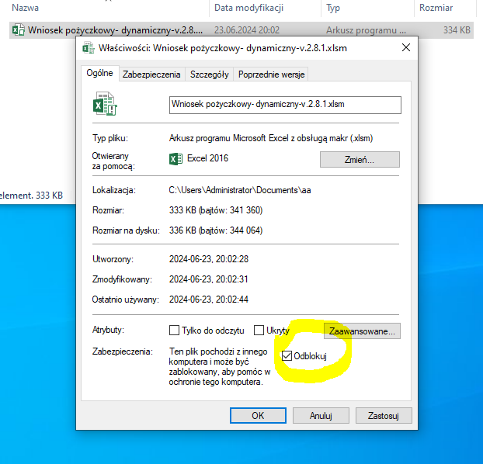

6. Otwieramy plik i dopiero teraz włączamy sobie makra z pomarańczowego paska klikając w przycisk „włącz zawartość” (screen poniżej)

